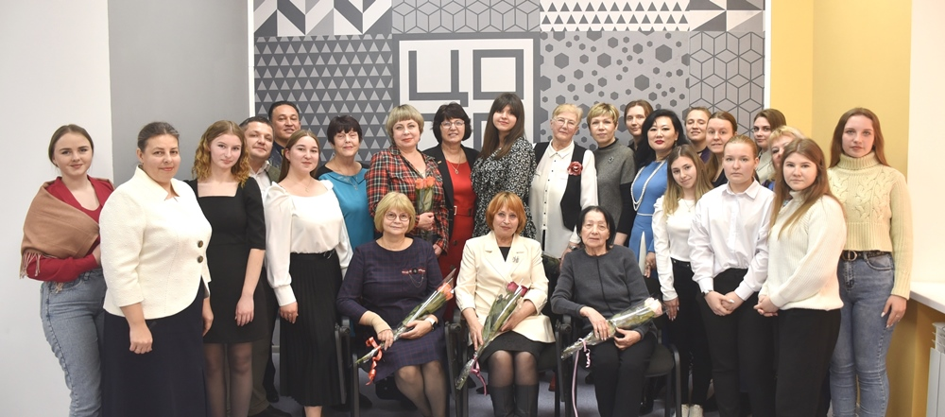

15 марта в Государственном автономном образовательном учреждении профессионального образования города Севастополя «Институт развития образования» состоялась встреча педагогов и студентов Института с ветеранами педагогического труда «Не прервется связь поколений», посвященная 200-летию со дня рождения Константина Дмитриевича Ушинского. Встреча проходила в рамках плана основных мероприятий Департамента образования и науки города Севастополя по проведению в 2023 году Года педагога и наставника.

С приветственным словом к участникам встречи обратились заместитель ректора ГАОУ ПО ИРО Стародубцева Ирина Викторовна и заместитель председателя Севастопольской городской организации Профсоюза работников народного образования и науки Белая Вера Юрьевна.
Три поколения педагогов – ветераны педагогического труда (представители городского клуба «Наставник»), преподаватели Института развития образования и будущие педагоги – студенты старших курсов – отвечали на вопросы ведущих: «Какими качествами должен обладать современный педагог? Какова формула успеха педагога? Что значит «воспитывать ученика во всех отношениях»?
Педагоги и руководители школ с педагогическим стажем более 40-50 лет, находящиеся на заслуженном отдыхе, – Мельник Светлана Антоновна, Китрова Валентина Александровна, Настенко Ольга Вениаминовна, Ермакова Наталья Григорьевна, Комарова Ирина Александровна – поделились воспоминаниями о пути в педагогическую профессию, своих первых уроках, учениках, интересных событиях в учительской и директорской жизни, об особенностях методик преподавания советского периода и начала XX века.
С пристальным вниманием смотрели участники встречи видеоролик о мастерах педагогического труда.
Студенты не только подготовили творческую программу, но и задали интересующие их вопросы об особенностях и традициях системы образования Севастополя.
Все участники отметили важность и значимость этой встречи для профессионального развития нынешних и будущих учителей, воспитателей, для сохранения истории севастопольского образования, для укрепления связи поколений педагогов века нынешнего и века минувшего. Пока есть единомышленники, энтузиасты, творческие, талантливые люди, для которых профессия педагога стала делом всей жизни, не прервется связь поколений!
